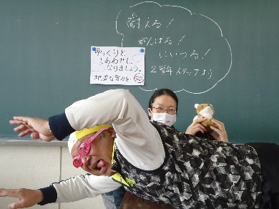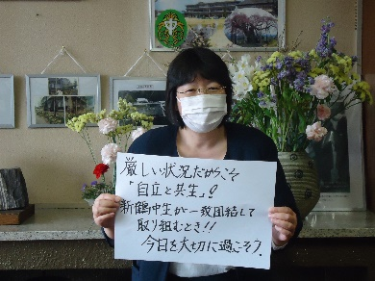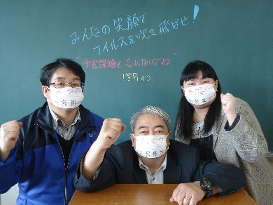**Let's start a new school life again**

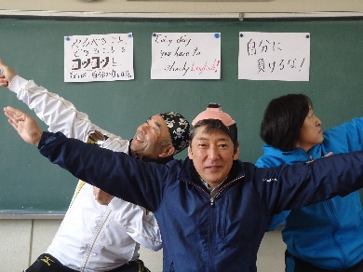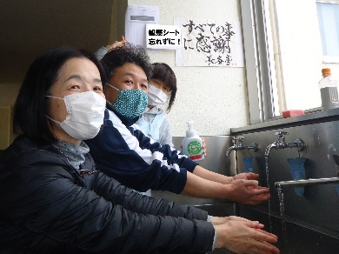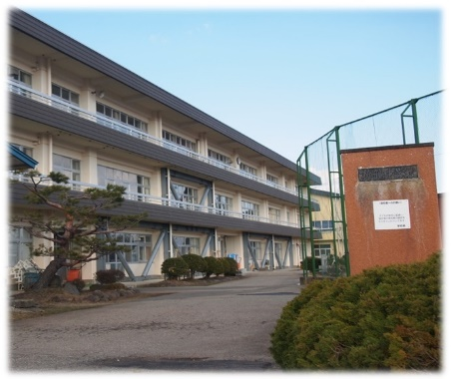

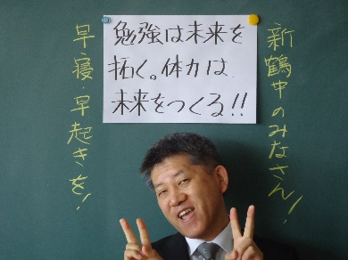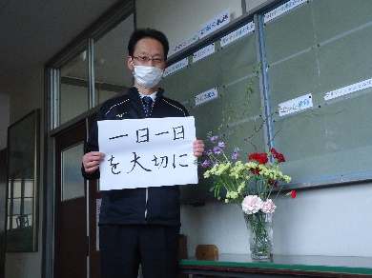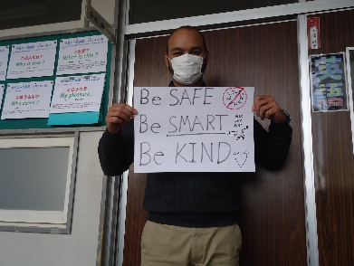

**学校再開・通常授業になっても、気を緩めてはなりません。新しい生活様式を実践し、今できる最大限のことを意欲的に取り組んでいきましょう！**

**そして、今この時を大切に、一生懸命を楽しみましょう！**

**私たち、新鶴中学校教職員は皆さんの未来への道のりを最大限に　　サポートしていきます。よろしくお願いします。**

**会津美里町立新鶴中学校教職員一同**